**ButterWorthFIlter(**[**巴特沃斯滤波器**](https://so.csdn.net/so/search?q=%E5%B7%B4%E7%89%B9%E6%B2%83%E6%96%AF%E6%BB%A4%E6%B3%A2%E5%99%A8&spm=1001.2101.3001.7020)**)**

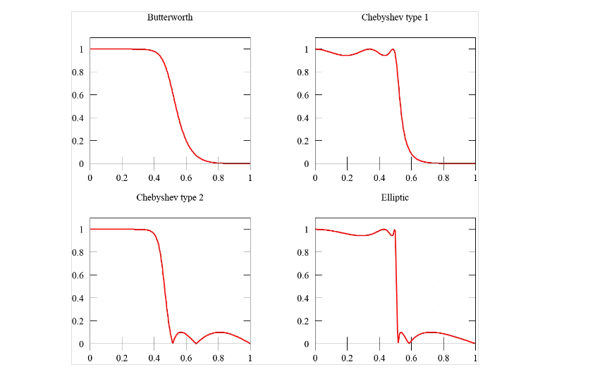

巴特沃斯滤波器的特点是通频带内的频率响应曲线最大限度平坦，没有起伏，而在阻频带则逐渐下降为零。 在振幅的对数对角频率的波特图上，从某一边界角频率开始，振幅随着角频率的增加而逐步减少,趋向负无穷大。一阶巴特沃斯滤波器的衰减率为每倍频6分贝，每十倍频20分贝。二阶巴特沃斯滤波器的衰减率为每倍频12分贝、三阶巴特沃斯滤波器的衰减率为每倍频18分贝、如此类推。巴特沃斯滤波器的振幅对角频率单调下降，并且也是唯一的无论阶数，振幅对角频率曲线都保持同样的形状的滤波器。只不过滤波器阶数越高，在阻频带振幅衰减速度越快。其他滤波器高阶的振幅对角频率图和低阶数的振幅对角频率有不同的形状

————————————————

版权声明：本文为CSDN博主「dieju8330」的原创文章，遵循CC 4.0 BY-SA版权协议，转载请附上原文出处链接及本声明。

原文链接：<https://blog.csdn.net/dieju8330/article/details/103003778>

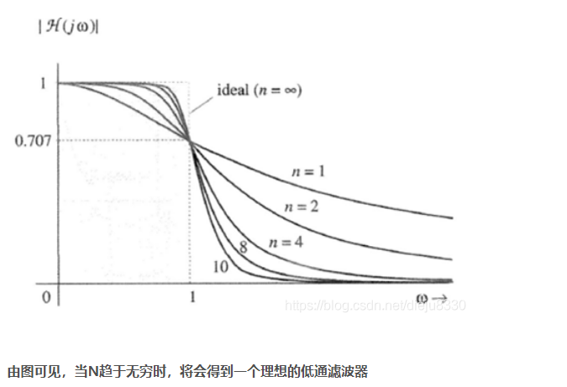

阶数N与幅值衰减速度为关系

**巴特沃斯滤波器的设计（数字滤波器实现）**

**1.确定参数**

需要确定参数如下：

passF:通带截止频率

stopF:阻带截止频率

fs:采样频率

rp:通带最大衰减

rs:阻带最小衰减

matlab代码